*含秋千play、尿道play、做不完（？）play，ooc有，雷者勿入
*文章标题出自李白诗句“金殿锁鸳鸯，梨花白雪香”。

文/狐倾久

冰轮初升，皎洁的月华徐徐流淌在院中的青石板路上，描绘出两具交叠在一起的身影，随后，这影子激烈地动作起来，颠碎了一池月光。

“啊…啊…太白……慢一点……太深了……”

周瑜赤身裸体坐在李白怀中，两条雪白修长的大腿紧紧圈住李白劲瘦的腰身，股间密穴亦紧紧绞住体内炙热硬挺的阳物，随着摆动的秋千主动起落着吞吃男人的肉棒，一双玉藕似的胳膊牢牢攀附着李白的脖颈，生怕一个不留神就被晃下去。

而此刻衣衫完整的青莲剑仙，正闲适地坐在秋千上。他衣襟微敞，露出结实健壮的蜜色胸膛，腰间系带松松解开，胯间昂扬的巨物埋在周瑜体内，被吞得一寸不剩。若是单看李白，还真难想到这吟风弄月的谪仙人物竟会在秋千上同人行这等淫乱之事，毕竟他神态做派与平时无二，端的是一派风流闲雅之姿。

崇尚及时行乐的李大诗仙自是不在乎俗世看法，他一手握着系在树枝上的粗绳，一手握着怀里美人纤细的腰肢。粗壮肉棒被周瑜柔嫩的小穴包裹着紧吮密咂，仿佛千万张小嘴在含吮讨好他，李白喉头滚动，喉间发出满足的喟叹声，双腿轻轻往后一蹬，秋千便又向上扬起半弯弧度。

体内青筋盘虬的肉刃重重擦过敏感点，带来过电一般的酥麻感，周瑜软了腰身，溢出一声又娇又媚的呻吟，惹得李白本就兴致高昂的阳物硬生生胀大了一圈，撑得周瑜穴口发酸。

“别骚。”李白握着他腰的手移到了那白嫩圆润的两瓣臀上，指尖陷入白腻柔软的臀肉里，将它肆意揉捏成各种形状。

恰在这时，秋千升到顶点，又极速降落。

耳边刮过呼呼风声，周瑜的身体被高高抬起又重重摔下，他全身的重力都落在和李白的交合处。方才因身体抬高得以逃离肉刃进击的肉穴还来不及多歇一会，又“嗤”的一声，一鼓作气吞下了粗壮的阳根，娇小的入口一下子被塞得水泄不通，只得牢牢包裹吮吻着入侵的肉棒，极尽谄媚讨好之能。

周瑜口中发出呜呜悲鸣，肠道蠕动着将肉棒吞得更深，他被撑得小腹微鼓，只迷迷糊糊地感受到体内肉棒进到了一个不可思议的深度，顶得他肠壁酸涨不已。

而李白的感受截然相反，他被那丝绒般软滑湿热的肠肉绞缠得头皮发麻，紧窒火热的甬道更是箍得他飘飘欲仙，爽到了极点，恨不能捅得再深几分，将底下两颗沉甸甸的卵丸也塞进去。

“呜……好涨……别顶了……李、李太白！”周瑜贝齿轻咬红唇，在那柔嫩的唇瓣上留下一圈泛白的印迹。他纤长的十指抠进李白的肩背，胡乱挠出几道血痕，李白却似浑然不觉，只顾一次次加大秋千的起伏弧度，肏得周瑜颤栗不止。

因为秋千上下起落带来的急剧快感，周瑜被干得又痛又爽，冰白的脚趾都蜷了起来，大腿根更是抽搐不已。他抵在两人小腹间的阴茎马眼微动，一抽一抽地吐出稀薄精液。

“周少爷，你这耐力不行啊。”李白咬着周瑜莹润白皙的耳廓，贴着他的耳朵吐出了这么一句话，语气里是满满的戏谑和嘲弄。

男人最讨厌被质疑那方面的能力，饶是周瑜性情温雅，也被他激怒了。

“李太白……借秋千弄我……”周瑜竭力忍住喉中呻吟，逼迫自己组织好语言，“你觉得这样的你……很有能耐是吗？”

“哈哈哈哈哈……”闻言，李白爽朗大笑，笑得周瑜靠着的胸膛都在轰鸣震颤。

“公瑾，莫不是我半月未来，你便忘了之前同我的数次云雨？”李白轻抚他乌黑柔顺的长发，热气吹进周瑜耳中，酥麻微痒，“莫说借力秋千，就是只在榻上耕耘，为夫哪一次——不弄得你失禁求饶？”

周瑜被他的流氓话说得臊红了脸——矜贵端雅的周公子无论听过多少次这样的话，都习惯不了。

但他偏不认输，非要证明自己是能同李白对垒的。骨子里的傲气此刻不合时宜地张扬起来，明知可能引火烧身，周瑜却偏要玩火——他玉白修长的手指轻抚李白块垒分明的腹肌，含着李白肉刃的菊穴前后蹭动两下又缩紧，登时绞得李白深吸口气。

周瑜玩味地看着李白被自己夹得快要失控的模样，轻笑出声：“相公，舒服吗？”

他带着李白的手摸上自己微鼓的小腹，身子骤然贴近，娇软的乳尖蹭动着李白坚实的胸肌，“这次要让我求饶，你可得加把劲。”

“有妻如此，子非亲又何妨！”李白脑子里不合时宜地冒出了这么句话（虽然他家周瑜生不了）。他得承认，他破防了，他没想到他的公瑾竟然这么会撩，他刚刚激动得差点直接泄在周瑜身体里，凭借着男人尊严的支撑才忍了下来。

普通人面对这样的诱惑，一定会把持不住要将人往死里肏。但他李太白是谁？天子呼来不上船，万金置前不折腰，纵是承美人恩泽，他李白也要用最从容的姿态。

“公瑾，你这种情况下挑衅我，真的很像在撒娇。”李白好整以暇地望着周瑜，覆在他小腹的手掌顺势揉了揉，真摸到自己昂扬的肉刃——气势汹汹仿佛要将周瑜薄薄的肚皮顶穿。

李白眼眸中欲火窜动，声音都低哑了几分，“宝贝夫人，我进到这了啊……”

周瑜突然有些后悔自己方才的举动，但话是自己放的，他没有退缩的道理，也只能硬着头皮强撑，“嗯……好深……”

“再吃进去一些好不好？”李白把着周瑜的腰，手指从那鼓胀的肚皮上移，轻轻拨弄着周瑜胸前两点肿胀的嫣红。

周瑜扭身躲避着李白的逗弄，他现在不太敢答话了，直觉告诉他，接下来麻烦大了。

李白本就没有同周瑜商量的意思，感受到指尖那已经被咬破皮的乳粒又颤巍巍地挺立起来，李白嘴角勾起一抹恶劣的弧度，带着剑茧的粗砺指腹狠狠擦过周瑜红肿的奶头。

“啊唔……李太白你这个畜生！”周瑜之前哀哀的殷切泣吟并未换来李白分毫怜香惜玉，挑衅又被曲解为撒娇，这家伙实在是刀枪不入软硬不吃。很明显，李白今晚是铁了心要弄得他下不来床，用什么招都是白搭，周瑜索性不再忍耐，随着心意骂出了声。

“是啊，我是畜生。”李白支腿一蹬，晃开秋千，肉棒在周瑜肠道里摩擦顶弄，发出“咕啾咕啾”的水声，他一只手把着秋千的绳索，一只手掐着周瑜的腰，神态十足欠揍：“被畜生肏弄的感觉怎么样，周少爷？”

周瑜气恼已极，张开口想要回击却又被李白顶成了破碎的呻吟，他干脆不勉强自己组织语言了，捏着李白的下巴狠狠咬住了他的唇。

“嘶……”李白舔了舔唇上的血渍，暗叹一声“公瑾真辣。”趁周瑜歉疚松懈之时，舌头一举撬开他的牙关，顶入他的口中攻城略地。

本就懊悔自己一时冲动咬伤了李白，周瑜尚来不及探看他嘴上伤势如何，就被人不由分说地顶开了唇齿。

他不愿在这种时候接吻，李白的安危对他来说胜过一切，就算只是一个小小的伤口，也会令周瑜心焦如焚。

他对李白爱慕已极，于是无限纵容他，赋予了他玩弄自己的权利。

也只有李白，才配看到冷傲骄矜的周公子为他放下身段，百般诱惑。

“你……”周瑜寻了间隙推开李白，阻止他没完没了的索吻，“让我看看你唇上的伤口……”

李白闷笑一声，幼稚地哼道：“不给看，你咬我，我要咬回来。”

语毕，又掐着周瑜的下巴亲了上去。

饶是周瑜再不配合，也被那技巧高超的深吻重吮亲得卸了防备，抚摸到怀中人明显放松的背脊，李白轻笑一声，按着周瑜的后脑吻得更加用力。

两人唇舌缠绵，热吻忘我，口中响亮的唾液交换声仍旧掩不住下体交缠时激烈的啧啧水声。

李白的手悄悄移向了周瑜的下体，他宽厚的手掌包裹住周瑜笔直粉嫩的玉茎，将之握在手中细细把玩，轻轻撸动。周瑜专心同李白接吻，下意识地挺动腰身，任肉柱在李白带着剑茧的掌心中摩擦，以取得前端的轻微快感。

李白修剪齐整的指甲轻轻抠弄着周瑜的龟头，待马眼流出潺潺水液后，他的手往身旁的灌木丛一伸，摘下一朵红艳的蔷薇花。

周瑜正舔舐着李白的嘴唇，感受着前端被人照顾的快乐。马眼处骤然传来一阵尖锐的刺痛，周瑜身子一抖，果断推开李白，低头一看，却见自己小兄弟的脑袋上，正插着一朵娇艳欲滴的红蔷薇。

原来是李白趁周瑜没有发觉，将凹凸不平的花枝用内力削得又尖又细，如针一般直直戳进了周瑜的尿道中。

“李太白！”周瑜气得胸膛起伏，小穴更是狠狠嘬紧了体内的肉棒。他颤抖着手探向小腹，欲抽走那朵开错地方的花儿，却被李白一把握住了手腕。

李白足尖点地，勾起周瑜脱在地上的艳红纱衣，稍稍往上一抬，轻盈如羽的红纱便落入了他的掌心。李白三两下将红纱拧成绳，牢牢捆缚住周瑜的双臂。

“公瑾别生气。”李白低下头，在周瑜香软的鬓角落下温柔一吻，“鲜花赠美人，你不喜欢吗？”

“我若是说不喜欢，你就会拿走吗？”周瑜的双臂被绑在身后，他为了不从秋千上摔落，只得将头搭在李白的肩窝处，双腿更用力地圈住李白的腰身。

“当然不会。”李白勾唇展颜，语声中满是宠溺关切，“玉柱绽娇花，可防止公瑾泄得太多耗损了精元。”

“……就你歪理最多。”

周瑜不满地嘟哝，嘴上虽是抱怨着，身体却放松了任由李白施为。他心里门清，知道今夜无论李白要玩什么花样，他都是躲不过的，谁让他饿了人半月才给一顿饱餐，索性闭上了眼，任由李白对他胡作非为。

李白吻了吻周瑜纤长的眼睫，他没急着荡开秋千，而是先掐住周瑜的腰向上顶了顶，确认他能够适应前端的异物。

周瑜蹙眉咬唇，就是不喊疼，李白早就习惯了他的倔脾气，便不再犹豫，耸动着腰身往上干他，一下下打桩似的又重又深，同时用手指抚弄着他前端那朵秾艳的红蔷薇，直颠得人眼波盈盈，那双姣美的凤眸似要流出泪来。

“菊蕊翕动花微颤，当真是一幅艳丽春景图。”李白细瞧着此刻插着花由人肏干的周瑜，只见那鲜妍娇艳的花朵开在他漂亮笔直的玉茎上，衬得他平坦雪白的小腹煞是可爱。在月色的浸润下，他一身羊脂玉般的肌肤显得愈发莹润细腻，肩背上一头乌发铺洒开来，似玉石上涓涓流淌的墨汁。

“淫词浪语。”周瑜对他吟诗似的言论作出点评，虽被人肏弄得话都要说不清了，任倔着性子回撩，“真、真当自己是采花盗了么？”

“是啊，本采花盗有幸，攀折最美的一朵。”李白舔咬着周瑜纤细修长的脖颈，在那雪白的天鹅颈上落下一颗颗殷红吻痕，如覆雪红梅。

待周瑜适应了一阵他的节奏和力度，他又低声警示道，“我的瑜儿，接下来，受住了。”

说着，李白手指捻住蔷薇花细茎，不紧不慢地搓动抽插，那异物在肿胀的前端里摩擦抽动，仿佛辣油淋进了马眼一般火辣刺痛，周瑜疼得冷汗直冒，苦于双手被缚无力阻拦，只好扭动着圆润丰满的臀，含着李白的孽根前后晃动，令其不住摩擦甬道，企图用后穴的快感抵消阳物的疼痛。

“公瑾，喜欢前面被插还是后面被插？”李白附在周瑜耳边，轻舔他小巧精致的耳垂，暧昧低沉的嗓音携着炙热的吐息钻进耳洞，激得他身体又是一阵微颤。

“不要前面……拔了，好痛……”周瑜额头抵在李白健硕的胸膛上，泻下三千青丝，那莹白的身子轻轻颤抖着，连哀求的语声都带上了哽咽之意。

岂料向来怜香惜玉的诗仙今夜却狠了心，非但不抽出他肿胀阴茎里刺喇喇的花枝，还用拇指将花顶得更深了些，疼得周瑜倒吸凉气。

“公瑾，今晚用后面高潮给我看。”李白修长的手指伸到周瑜含着阳物的菊穴处轻揉慢捻，细细抚摸着那些被他肉刃撑平的褶皱。

之前数次云雨，李白不是在他阳物根部系红绳，就是在他快要到达顶峰时用拇指堵住了马眼，过分的一次甚至用剑穗勒进他的肉柱里，让周瑜想泄不能泄，只能夹紧了小穴蠕动着肠肉配合他的肏干，用后庭达到高潮。

遭受无数蹂躏的玉茎昂扬挺立在身前，随着李白顶弄的动作不住摇晃，腺液欲流却被尖利的花茎堵在柱身里，憋得那粉嫩的肉棒紫涨通红。周瑜又痛又爽，口中呻吟断断续续，李白一次次擦过他的敏感点，硕大肉冠时不时碾过那个小小的凸起，激起一串酥麻爽利的电流。

“呜……受不住了……太白……不要顶那……啊嗯……”

李白不管不顾，只发了狠地深凿猛戳，那肉刃似利铲尖锹，在周瑜体内掘到了井眼，透明肠液汩汩涌流，淋湿李白的肉棒，让他抽送得愈发顺畅。周瑜胯间汁水淋漓，肠道蠕动收缩着裹紧肉棒，李白每次抽出，都带出一片黏腻的水液。

“公瑾，你水好多，我的衣裳都被你弄湿了。”李白伸手往二人交合处一摸，摸到一手滑溜溜湿淋淋的水液，他将手指塞进周瑜正微微翕动着呻吟的嫣红小口中，恶劣地搅弄着他的舌头。

“尝尝自己的味道。”

咸腥味在口腔中蔓延开来，周瑜受不了这种委屈，气哼哼地又想咬他，却被李白捏住了下巴，手指放肆地揪着他的软舌戳弄。

上下两张嘴都被人模拟交合的姿态肏干，待周瑜乖顺地舔净了他手上的淫液，李白才肯放过他上面的小嘴，专心肏干他的后庭。

周瑜却不是那么好欺负的，他故意绞紧了后穴，肠肉也狠嘬猛吸侵犯着自己的肉棒，想尽早榨出李白的精元，同时上身前倾，主动亲吻李白的嘴唇，小舌勾缠着李白的舌尖，将方才的味道渡了过去。

李白浑不在意周瑜的小心机，美人投怀送抱主动迎合，他乐还来不及呢，怎么可能将其视作报复。他顺势揽过周瑜的腰肢，细细品尝他柔嫩的嘴唇香软的小舌。

二人分离时，唇间牵连着一缕透亮的银丝，周瑜稍稍后仰，银丝便断在了他的唇角。

“公瑾的味道，可真甜。”李白用指腹抹去周瑜嘴角的涎液，意味深长地看着他，末了又补充一句，“上下都甜。”

“那你怎么还不射……呜……好深……”周瑜被他插得意识都有些涣散了，感觉屁股里的硬物越顶越重，秋千也越荡越高，似要戳得他肠穿肚裂。周瑜前端突突跳着亟待发泄，奈何被花枝堵住无法释放，只得将注意力都转移到被贯穿挞伐的后穴。

“久未尝美色，自是不能轻易交代。”李白把玩着周瑜鬓边的一缕长发，阳物细细感受着紧致甬道的含吮侍弄，收缩蠕动的肠肉密密包裹着自己，每一根突兀的筋络都被楔合在肉壁里，爽得人头皮发麻，只想埋在那湿热柔嫩的销魂窟永远不出来。

此时此刻，娇花在畔、明月悬顶、美人入怀，世间极乐，莫过于此。

李白停了秋千，甚至想去弄壶好酒，边喝边享受美人的侍弄。

岂料含着自己的小穴却在这时疯狂抽搐起来，发了狠地猛夹深吸他，同时，一股汹涌温热的水液兜头淋在李白壮硕的龟头上，烫得他一个激灵，精关失守，彻底泄在了周瑜体内。

原是周瑜后庭高潮，竟也夹得他出了精。

“李大侠，话说得太满了点？”周瑜面颊潮红，喘息着窝在李白怀里，抬起头来眼含戏谑地望着他时，风情无限。

李白被他媚意盈盈的一眼勾得魂都没了，还埋在周瑜身体里的肉棒又硬挺了起来，撑得周瑜嘤咛一声，有些后悔自己的主动挑衅。

“无碍，方才我已经坚持了半个时辰。”李白拨开周瑜汗湿的额发，吻了吻他白净的额头，“公瑾，夜还长呢。”

缚手的红纱解开了，周瑜被托着臀抱下秋千。李白的肉棒仍埋在他体内，随着走动浅浅戳刺着周瑜的小穴。

那被肏干得红肿的小穴肉嘟嘟的，勉力含吮着不肯离去的肉刃。李白将周瑜抵在院墙的砖石上，又开始大开大阖地肏干起来。

粗糙的墙砖磨得周瑜柔嫩的肌肤生疼，他铁了心不肯向李白求饶，便一口咬在眼前那宽厚的肩膀上，借此发泄心中愤懑。

每次都是这样，饶是再不忍心李白受伤，周瑜也受不住他在榻上的玩法，总是一不小心就暴露了自己娇气的猫咪性子，亮出爪子和利齿给李白也留下点痕迹。

皮糙肉厚的李大侠也并不在意这点疼，他埋首周瑜的脖颈，轻咬他的喉结，又舔过那纤长白皙的脖颈，一口含住了周瑜红肿的乳珠。

那早就被玩弄得破皮的乳粒，一沾到唾液就火辣辣的疼。李白含弄着那香软娇小的乳头，撕咬舔弄，又用唇舌包住狠力吮吸，似要从那小小的奶头里吸出奶水来。

“嘶……你是小时候没吃过奶吗？”周瑜低声咒骂。

“公瑾要是真能产出乳汁，那我情愿小时候不喝一滴奶。”李白咬着他的乳头含混不清道。

“……”周瑜懒得理他，手指插在李白发间，被咬得疼了就狠揪一下他的头发，直把青莲剑仙帅气潇洒的发型揉成一团鸡窝。

后背的皮肤似乎磨破了，周瑜疼得受不了，终于开口道：“你……啊呜……你能不能换个姿势……”

“公瑾受不住了？”李白勾唇邪邪一笑，抬起头来凝视着周瑜秾丽俊美的面容。

那亮晶晶的瞳眸似盛了璀璨的星河，周瑜被他神采逼人的桃花眼勾得失了神，扭过头应道：“……随你。”

“后入的滋味虽妙，但我还是想看着公瑾的脸。俗话说一日不见如隔三秋，半月未见，我的魂可都系在公瑾身上了。”李白掐住周瑜的下巴，同他接了个缠绵火热的吻，肉棒也急切地挺动起来。

“啪啪”的拍肉声混杂着“啧啧”的水声，响彻这座寂寥空旷的小院。

李白又在周瑜体内舒爽地泄出一次，见他实在承受不住，便转了个身，将他放了下来。

腿上软绵绵的，周瑜脚尖落地，一下子竟没能站稳，扑通一声跪在了地上。

浊白的精液顺着他白嫩的大腿往下流，滴滴答答落在青翠的草茎上，那红肿的小穴被插得一时半刻合不起来，正羞怯地翕动着，露出内里艳红的肠肉，淅淅沥沥吐着浓精。

月华如水，泼了眼前的美人一身圣洁，却又被他本身的淫靡香艳败得一干二净，让人只想狠狠侵犯他、玷污他。

“李太白你这个混蛋……”周瑜口中骂骂咧咧，手撑着地面，正欲起身，却被人把住了腰，强硬地按在原处。

李白就着周瑜跪在地上的姿势，贲张的肉龙对准他嫣红的小口，猛一挺身，又狠狠贯穿了他。

“啊……”周瑜喉头发出短促的尖叫，他那早已红肿不堪的小穴又一次被硬物顶开，被摩擦得火辣刺痛的肠壁再一次接纳了不速之客，身体实在是难以承受，却不得不竭力迎合着李白的侵略挞伐。

“公瑾，再忍忍，最后一次……”李白掐着他的腰，在他耳边柔声安慰，胯下狠冲猛送却一刻不停。

周瑜紧紧揪着地上的草茎，身体随着李白的动作前后摇晃，他红得快要滴血的乳尖擦过略显尖利的草冠，肿胀阳物上插着的蔷薇花亦瑟瑟摇摆在草丛中，让人瞧着是既可怜，又可口。

为方便进出，李白用膝盖顶开周瑜的大腿，让他下体展露得更开，又将他腿根上的淫液悉数抹在那红艳可怜的穴口，随后，胯下巨物撑平后庭褶皱，再一次入了港。

李白越肏越停不下来，感觉到周瑜明显的体力不支，他朝那圆润白嫩的臀肉上重重地扇了两下，发出“啪啪”的声响，周瑜被屁股上的刺痛一激，小穴狠狠一吸，差点将李白夹得缴械投降。

“公瑾，你怎么这么紧这么会夹……”李白吸气沉住丹田，才把持住精关没有立刻泄出来，他在周瑜身上尽情驰骋，舒畅的喟叹不绝于耳。

“李太白！我受不住了……你快一点……”周瑜低低哀求，话声里带着哭腔。他后背刚遭完罪，膝盖也被磨得生疼，实在不愿跪着挨肏了。

李白听出他的难耐，干脆一把捞起他的腰，手按在他的小腹上，让他站着被肏干顶弄。

“公瑾，再摸摸，我在你身体里的形状。”李白拉过周瑜的手，让他触上自己白软的肚皮，那里正一起一伏着，按上去以后，能摸到一根硬邦邦的物什。

“宝贝，这个深度够吗？还要再进去吗？”李白与他十指相扣，“礼貌”地询问着周瑜的意见。

周瑜浑浑噩噩的，完全不知道自己在做什么，他任由李白肆意玩弄抚摸，直到肠道深处被射入一股温凉的液体，他才反应过来可以结束了。

“回榻上……”周瑜被李白打横抱起，手主动勾住他的脖颈，口中低喃道。

身体终于触碰到柔软的被褥，周瑜舒展开四肢，试图活动一下合不拢的双腿，岂料他刚睁开迷蒙的双眼，正欲开口说话，就被那根在他体内肆虐多时的狰狞阳物怼了满脸。

李白握着自己沾满了精液肠液水光滑亮的粗大肉棒，在周瑜嫣红柔软的唇瓣上轻轻戳弄。他俊朗迷人的面庞上满是乞求，眼巴巴地望着周瑜。

“公瑾，我还想要你。”李白轻柔地抚摸着他白玉般的面颊，可怜兮兮地打着商量，“就这最后一次好不好，你用嘴帮我。”

屋中顿时陷入了一片死寂，良久，室内爆发出了一声音量不大却满含怒意的沙哑嗓音。

“李太白！你有完没完！”

院中随风摇荡的秋千和伏腰低头的小草瑟瑟发抖，只有冰清玉洁高悬九天的月亮有余暇回答这句话：当然没完。

（后续：不肯用唇舌侍弄诗仙肉棒的可怜周瑜，又被人掐着腰贯穿了红肿的小穴。白哥过分到什么程度？睡觉也不肯拔出来，他抱着周瑜让瑜含着他的鸡儿和精液睡，势要让生不出孩子的周公子怀上他的种。）

（周瑜：……我会被玩坏的
李白：你是我老婆，玩不坏的，说不定真能给我生个小李白～美滋滋～）

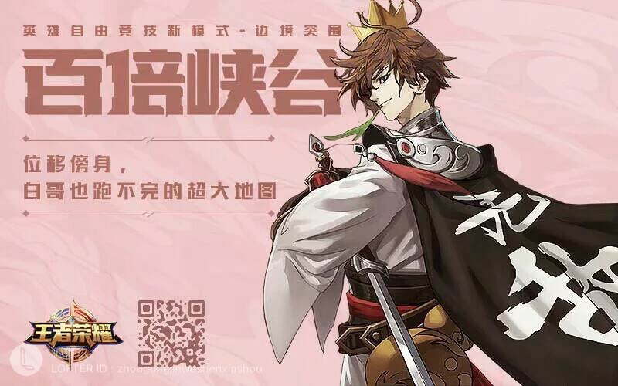

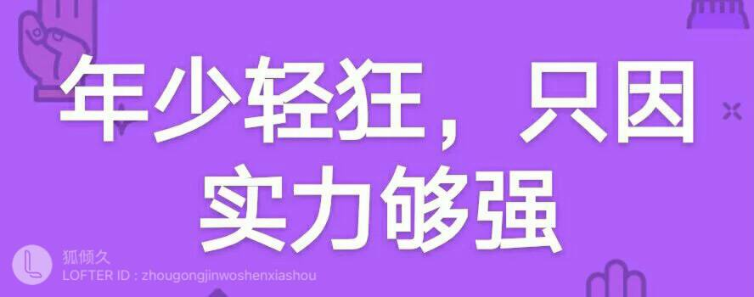
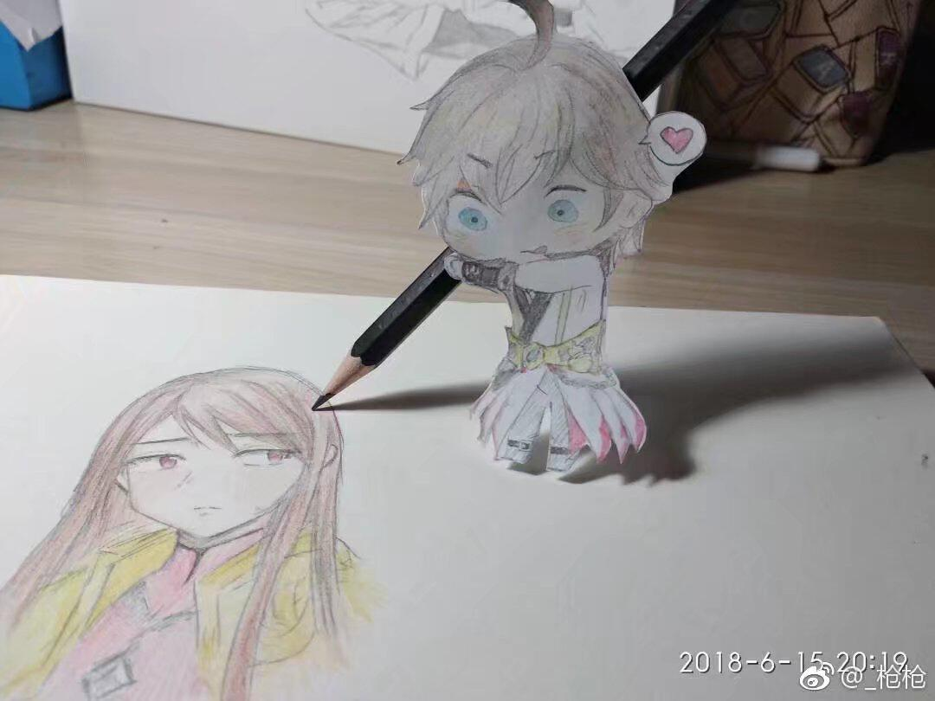

李白诗集大赏
君不见黄河之水天上来，奔流到海不复回。 君不见高堂明镜悲白发，朝如青丝暮成雪。 人生得意须尽欢，莫使金樽空对月。 天生我材必有用，千金散尽还复来。 烹羊宰牛且为乐，会须一饮三百杯。 岑夫子，丹丘生，将进酒，杯莫停。 与君歌一曲，请君为我倾耳听。 钟鼓馔玉不足贵，但愿长醉不复醒。 古来圣贤皆寂寞，惟有饮者留其名。 陈王昔时宴平乐，斗酒十千恣欢谑。 主人何为言少钱，径须沽取对君酌。 五花马，千金裘， 呼儿将出换美酒，与尔同销万古愁。

噫吁嚱，危乎高哉！蜀道之难，难于上青天！ 蚕丛及鱼凫，开国何茫然！ 尔来四万八千岁，不与秦塞通人烟。 西当太白有鸟道，可以横绝峨眉巅。 地崩山摧壮士死，然后天梯石栈相钩连。 上有六龙回日之高标，下有冲波逆折之回川。 黄鹤之飞尚不得过，猿猱欲度愁攀援。 青泥何盘盘，百步九折萦岩峦。 扪参历井仰胁息，以手抚膺坐长叹。 问君西游何时还？畏途巉岩不可攀。 但见悲鸟号古木，雄飞雌从绕林间。 又闻子规啼夜月，愁空山。 蜀道之难,难于上青天，使人听此凋朱颜！ 连峰去天不盈尺，枯松倒挂倚绝壁。 飞湍瀑流争喧豗，砯崖转石万壑雷。 其险也如此，嗟尔远道之人胡为乎来哉！ 剑阁峥嵘而崔嵬，一夫当关，万夫莫开。 所守或匪亲，化为狼与豺。 朝避猛虎，夕避长蛇；磨牙吮血，杀人如麻。 锦城虽云乐，不如早还家。 蜀道之难,难于上青天，侧身西望长咨嗟！ 海客谈瀛洲，烟涛微茫信难求。 越人语天姥，云霞明灭或可睹。 天姥连天向天横，势拔五岳掩赤城。 天台一万八千丈，对此欲倒东南倾。 我欲因之梦吴越，一夜飞度镜湖月。 湖月照我影，送我至剡溪。 谢公宿处今尚在，渌水荡漾清猿啼。 脚著谢公屐，身登青云梯。 半壁见海日，空中闻天鸡。 千岩万转路不定，迷花倚石忽已暝。 熊咆龙吟殷岩泉，栗深林兮惊层巅。 云青青兮欲雨，水澹澹兮生烟。 列缺霹雳，丘峦崩摧。洞天石扉，訇然中开。 青冥浩荡不见底，日月照耀金银台。 霓为衣兮风为马，云之君兮纷纷而来下。 虎鼓瑟兮鸾回车，仙之人兮列如麻。 忽魂悸以魄动，恍惊起而长嗟。 惟觉时之枕席，失向来之烟霞。 世间行乐亦如此，古来万事东流水。 别君去兮何时还，且放白鹿青崖间， 须行即骑访名山。安能摧眉折腰事权贵， 使我不得开心颜。 众鸟高飞尽，孤云独去闲。 相看两不厌，只有敬亭山。 君不见黄河之水天上来，奔流到海不复回。 君不见高堂明镜悲白发，朝如青丝暮成雪。 人生得意须尽欢，莫使金樽空对月。 天生我材必有用，千金散尽还复来。 烹羊宰牛且为乐，会须一饮三百杯。 岑夫子，丹丘生，将进酒，杯莫停。 与君歌一曲，请君为我倾耳听。 钟鼓馔玉不足贵，但愿长醉不复醒。 古来圣贤皆寂寞，惟有饮者留其名。 陈王昔时宴平乐，斗酒十千恣欢谑。 主人何为言少钱，径须沽取对君酌。 五花马，千金裘， 呼儿将出换美酒，与尔同销万古愁。 噫吁嚱，危乎高哉！蜀道之难，难于上青天！ 蚕丛及鱼凫，开国何茫然！ 尔来四万八千岁，不与秦塞通人烟。 西当太白有鸟道，可以横绝峨眉巅。 地崩山摧壮士死，然后天梯石栈相钩连。 上有六龙回日之高标，下有冲波逆折之回川。 黄鹤之飞尚不得过，猿猱欲度愁攀援。 青泥何盘盘，百步九折萦岩峦。 扪参历井仰胁息，以手抚膺坐长叹。 问君西游何时还？畏途巉岩不可攀。 但见悲鸟号古木，雄飞雌从绕林间。 又闻子规啼夜月，愁空山。 蜀道之难,难于上青天，使人听此凋朱颜！ 连峰去天不盈尺，枯松倒挂倚绝壁。 飞湍瀑流争喧豗，砯崖转石万壑雷。 其险也如此，嗟尔远道之人胡为乎来哉！ 剑阁峥嵘而崔嵬，一夫当关，万夫莫开。 所守或匪亲，化为狼与豺。 朝避猛虎，夕避长蛇；磨牙吮血，杀人如麻。 锦城虽云乐，不如早还家。 蜀道之难,难于上青天，侧身西望长咨嗟！ 海客谈瀛洲，烟涛微茫信难求。 越人语天姥，云霞明灭或可睹。 天姥连天向天横，势拔五岳掩赤城。 天台一万八千丈，对此欲倒东南倾。 我欲因之梦吴越，一夜飞度镜湖月。 湖月照我影，送我至剡溪。 谢公宿处今尚在，渌水荡漾清猿啼。 脚著谢公屐，身登青云梯。 半壁见海日，空中闻天鸡。 千岩万转路不定，迷花倚石忽已暝。 熊咆龙吟殷岩泉，栗深林兮惊层巅。 云青青兮欲雨，水澹澹兮生烟。 列缺霹雳，丘峦崩摧。洞天石扉，訇然中开。 青冥浩荡不见底，日月照耀金银台。 霓为衣兮风为马，云之君兮纷纷而来下。 虎鼓瑟兮鸾回车，仙之人兮列如麻。 忽魂悸以魄动，恍惊起而长嗟。 惟觉时之枕席，失向来之烟霞。 世间行乐亦如此，古来万事东流水。 别君去兮何时还，且放白鹿青崖间， 须行即骑访名山。安能摧眉折腰事权贵， 使我不得开心颜。 众鸟高飞尽，孤云独去闲。 相看两不厌，只有敬亭山。 赵客缦胡缨，吴钩霜雪明。 银鞍照白马，飒沓如流星。 十步杀一人，千里不留行。 事了拂衣去，深藏身与名。 闲过信陵饮，脱剑膝前横。 将炙啖朱亥，持觞劝侯嬴。 三杯吐然诺，五岳倒为轻。 眼花耳热后，意气素霓生。 救赵挥金槌，邯郸先震惊。 千秋二壮士，烜赫大梁城。 纵死侠骨香，不惭世上英。 谁能书阁下，白首太玄经。 举头忽见衡阳雁。千声万字情何限。 叵耐薄情夫。一行书也无。 泣归香阁恨。和泪掩红粉。 待雁却回时。也无书寄伊。 金樽清酒斗十千，玉盘珍羞直万钱。 停杯投箸不能食，拔剑四顾心茫然。 欲渡黄河冰塞川，将登太行雪满山。 闲来垂钓碧溪上，忽复乘舟梦日边。 行路难，行路难，多歧路，今安在。 长风破浪会有时，直挂云帆济沧海。 弃我去者，昨日之日不可留； 乱我心者，今日之日多烦忧。 长风万里送秋雁，对此可以酣高楼。 蓬莱文章建安骨，中间小谢又清发。 俱怀逸兴壮思飞，欲上青天览明月。 抽刀断水水更流，举杯消愁愁更愁。 人生在世不称意，明朝散发弄扁舟。

